文件编号：LTE_HeNB_MAC_CONS_DYCS_V1.0

TD-LTE HeNB协议栈软件系统

MAC PDU构造模块
单元测试报告

拟制：张倩
时间：2010-12-31

中国科学院计算技术研究所
无线通信技术研究中心
软件组
LTE协议栈研发项目组
修改记录
文件编号 | 版本号 | 拟制人/  修改人 | 拟制/修改日期 | 更改理由 | 主要更改内容  （写要点即可）
 | 0.5 | 张倩 | 2010-12-31

修改列表：
（1）。


本文档的程序或内容受版权法的保护，未经中科院计算所的书面许可，不得擅自泄漏、拷贝或复制本文档资料的全部或部分。

目录

TD-LTE HeNB协议栈软件系统 1
1 引言 5
1.1 编写目的 5
1.2 背景 5
软件系统名称：TD-LTE HeNB协议栈软件系统 5
1.3 定义 5
1.4 参考资料 5
2 测试模块 6
2.1 模块名 6
2.2 文件名 6
2.3 测试人 6
3 函数测试 1
4 功能测试 1
4.1 无SDU数据的MAC PDU打包功能功能测试 1
4.1.1 功能描述 1
4.1.2 所涉及函数及调用关系 1
4.1.3 测试内容 1
4.1.4 测试用例： 1
4.2 无padding的MAC PDU打包功能功能测试 3
4.2.1 功能描述 3
4.2.2 所涉及函数及调用关系 4
4.2.3 测试内容 4
4.2.4 测试用例： 4
4.3 insert padding的MAC PDU打包功能功能测试 6
4.3.1 功能描述 6
4.3.2 所涉及函数及调用关系 6
4.3.3 测试内容 6
4.3.4 测试用例： 6
4.4 normal padding的MAC PDU打包功能功能测试 10
4.4.1 功能描述 10
4.4.3 测试内容 11
4.4.4 测试用例： 11
4.5 分配的size小于打包MAC PDU的长度 13
4.5.1 功能描述 13
4.5.2 所涉及函数及调用关系 13
4.5.3 测试内容 13
4.5.4 测试用例： 13
4.6 构造RAR PDU功能测试 1
4.6.1 功能描述 1
4.6.3 测试内容 1
4.6.4 测试用例： 1
5 其他测试 1
6 附录1 测试类型 1
1. 等价类划分 1
2. 边值分析法 2
3. 语句覆盖 3
4. 判定覆盖 3
5. 条件覆盖 4
6. 判定／条件覆盖 4
7. 条件组合覆盖 5

单元测试报告

1 引言

1.1 编写目的
本说明书对LTE HeNB端MAC构造模块的主要功能以及子模块划分进行简单的说明，阐述HeNB端MAC构造模块的设计思想以及其工作流程。本说明书的读者为LTE HeNB端MAC构造模块设计、编码人员、测试人员、项目组负责人员、实验室主任及相关项目管理人员。
编写本说明书的目的在于
- 为开发人员提供依据。
- 为修改和维护本系统提供条件。
- 项目负责人将根据本文档计划和控制系统设计、开发的全过程。

1.2 背景
软件系统名称：TD-LTE HeNB协议栈软件系统
软件开发者：无线通信技术研究中心LTE协议栈研发组
开发语言：C语言
硬件平台：
软件平台：linux 2.6

1.3 定义
无

1.4 参考资料
- 《3GPP TS 36.321, "Medium Access Control (MAC) protocol specification", Rel. 8, V 8.9.0》
- 《3GPP TS 36.300, "Overall description", Rel. 8, V 8.b.0》
- 《3GPP TS 36.331, "Radio Resource Control (RRC)", Rel. 8, V 8.9.0》

2 测试模块

2.1 模块名
MAC PDU生成模块。

2.2 文件名
mac_pdu_construct.c
mac_pdu_construct.h

2.3 测试人
张倩（zhangqian@ict.ac.cn）

3 函数测试
略

4 功能测试

4.1 无SDU数据的MAC PDU打包功能功能测试

4.1.1 功能描述
本部分测试该模块是否能正确处理没有SDU数据的MAC PDU。

4.1.2 所涉及函数及调用关系
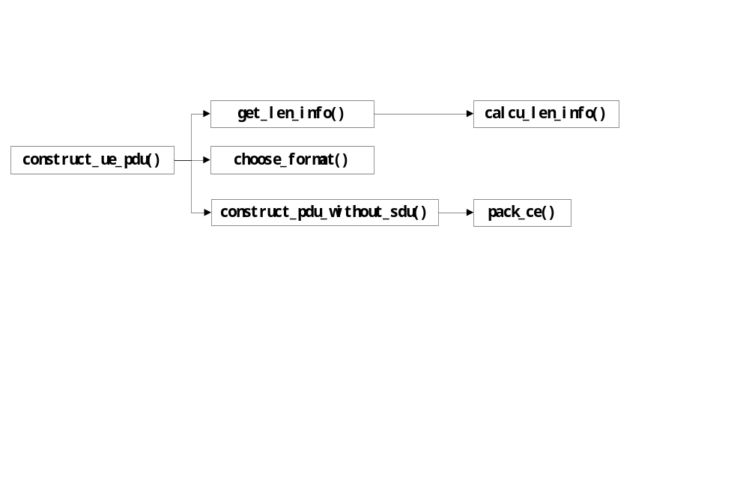

4.1.3 测试内容
构造三种类型的CE分别为CRID CE，TA CE和DRX CE。测试内容分为四种情况，即分别为无padding，1位padding，2为padding和3位padding四种情况。

4.1.4 测试用例：
测试用例说明：
- 构造三个CE的CE链表，分别为CRID CE，TA CE和DRX CE。测试内容为无padding的情况，看打包结果PDU是否正确。
- 构造三个CE的CE链表，分别为CRID CE，TA CE和DRX CE。测试内容为1位 padding的情况，看打包结果PDU是否正确。
- 构造三个CE的CE链表，分别为CRID CE，TA CE和DRX CE。测试内容为2位 padding的情况，看打包结果PDU是否正确。
- 构造三个CE的CE链表，分别为CRID CE，TA CE和DRX CE。测试内容为3位 padding的情况，看打包结果PDU是否正确。

测试用例：HeNB_MAC_PDU_CONSTRUCT_0001
说明 | 无padding的情况，看打包结果PDU是否正确。
输入
预期输出

测试修改
若需修改本模块或其它模块源程序，描述理由，修改的位置以及如何修改。
测试方法
测试原理及方法描述，包括测试期望输出。必须说明通过何种方式，可以对测试过程进行重现。要求在不修改测试代码的情况下完成对测试用例的重现。
测试输出
########################################
TEST CASE:HeNB_MAC_PDU_CONSTRUCT_0001
TEST PURPOSE:No SDU, No padding case
The memory "MAC PDU:" len is: 10
3e 3c 1d 6 6 6 6 6 6 b

测试用例：HeNB_MAC_PDU_CONSTRUCT_0002
说明 | 1位 padding的情况，看打包结果PDU是否正确
输入
预期输出

测试修改
若需修改本模块或其它模块源程序，描述理由，修改的位置以及如何修改。
测试方法
测试原理及方法描述，包括测试期望输出。必须说明通过何种方式，可以对测试过程进行重现。要求在不修改测试代码的情况下完成对测试用例的重现。
测试输出
########################################
TEST CASE:HeNB_MAC_PDU_CONSTRUCT_0002
TEST PURPOSE:No SDU, 1byte padding case
The memory "MAC PDU:" len is: 11
3f 3e 3c 1d 6 6 6 6 6 6 b

测试用例：HeNB_MAC_PDU_CONSTRUCT_0003
说明 | 2位padding的情况，看打包结果PDU是否正确。
输入
预期输出

测试修改
若需修改本模块或其它模块源程序，描述理由，修改的位置以及如何修改。
测试方法
测试原理及方法描述，包括测试期望输出。必须说明通过何种方式，可以对测试过程进行重现。要求在不修改测试代码的情况下完成对测试用例的重现。
测试输出
########################################
TEST CASE:HeNB_MAC_PDU_CONSTRUCT_0003
TEST PURPOSE:No SDU, 2bytes padding case
The memory "MAC PDU:" len is: 12
3f 3f 3e 3c 1d 6 6 6 6 6 6 b

测试用例：HeNB_MAC_PDU_CONSTRUCT_0004
说明 | 3位 padding的情况，看打包结果PDU是否正确
输入
预期输出

测试修改
若需修改本模块或其它模块源程序，描述理由，修改的位置以及如何修改。
测试方法
测试原理及方法描述，包括测试期望输出。必须说明通过何种方式，可以对测试过程进行重现。要求在不修改测试代码的情况下完成对测试用例的重现。
测试输出
########################################
TEST CASE:HeNB_MAC_PDU_CONSTRUCT_0004
TEST PURPOSE:No SDU, 3bytes padding case
The memory "MAC PDU:" len is: 13
3e 3c 3d 1f 6 6 6 6 6 6 b 0 0

4.2 无padding的MAC PDU打包功能功能测试

4.2.1 功能描述
本部分测试该模块是否能正确处理无padding有SDU的MAC PDU。

4.2.2 所涉及函数及调用关系
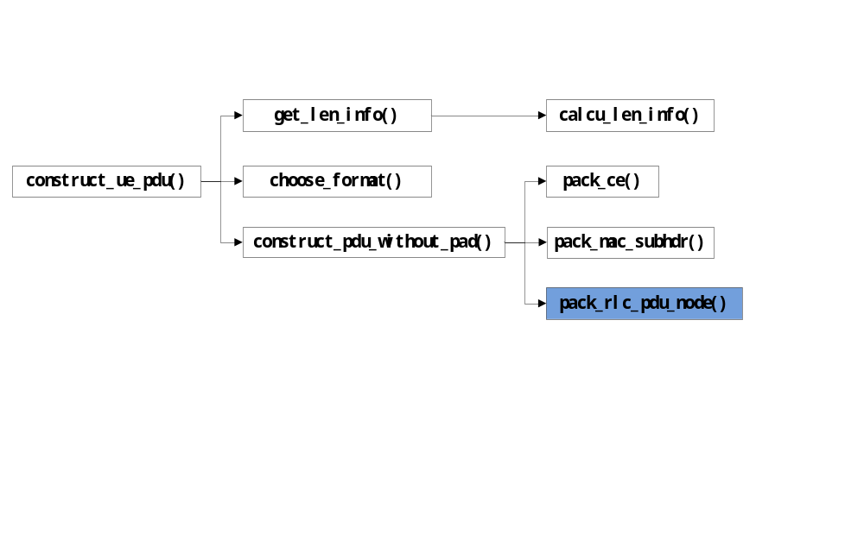

4.2.3 测试内容
构造三种类型的CE分别为CRID CE，TA CE和DRX CE。测试内容分为四种情况，即分别为无padding，1位padding，2为padding和3位padding四种情况。

4.2.4 测试用例：
测试用例说明：
- 构造三个CE的CE链表，分别为CRID CE，TA CE和DRX CE。有五个MAC SDU数据，所有MAC SDU的长度为20字节。
- 构造三个CE的CE链表，分别为CRID CE，TA CE和DRX CE。有五个MAC SDU数据，其中有4个MAC SDU的长度为20字节，有一个SDU长度为130字节。
- 构造三个CE的CE链表，分别为CRID CE，TA CE和DRX CE。有五个MAC SDU数据，所有MAC SDU的长度为130字节。

1. 测试用例：HeNB_MAC_PDU_CONSTRUCT_0005
说明 | 所有MAC SDU的长度为20字节
输入
预期输出

测试修改
若需修改本模块或其它模块源程序，描述理由，修改的位置以及如何修改。
测试方法
测试原理及方法描述，包括测试期望输出。必须说明通过何种方式，可以对测试过程进行重现。要求在不修改测试代码的情况下完成对测试用例的重现。
测试输出
########################################
TEST CASE:HeNB_MAC_PDU_CONSTRUCT_0005
TEST PURPOSE:With SDU, No padding case1
The memory "MAC PDU:" len is: 44
3e 3c 3d 21 5 22 5 23 5 24 5 5 6 6 6 6 6 6 b 1 1 1 1 1
2 2 2 2 2 3 3 3 3 3 4 4 4 4 4 5 5 5 5 5

2. 测试用例：HeNB_MAC_PDU_CONSTRUCT_0006
说明 | 其中有4个MAC SDU的长度为20字节，有一个SDU长度为130字节。
输入
期输出

测试修改
若需修改本模块或其它模块源程序，描述理由，修改的位置以及如何修改。
测试方法
测试原理及方法描述，包括测试期望输出。必须说明通过何种方式，可以对测试过程进行重现。要求在不修改测试代码的情况下完成对测试用例的重现。
测试输出
########################################
TEST CASE:HeNB_MAC_PDU_CONSTRUCT_0006
TEST PURPOSE:With SDU, No padding case2
The memory "MAC PDU:" len is: 169
3e 3c 3d 21 5 22 5 23 5 24 5 5 6 6 6 6 6 6 b 1 1 1 1 1
2 2 2 2 2 3 3 3 3 3 4 4 4 4 4 5 5 5 5 5 5 5 5 5
5 5 5 5 5 5 5 5 5 5 5 5 5 5 5 5 5 5 5 5 5 5 5 5
5 5 5 5 5 5 5 5 5 5 5 5 5 5 5 5 5 5 5 5 5 5 5 5
5 5 5 5 5 5 5 5 5 5 5 5 5 5 5 5 5 5 5 5 5 5 5 5
5 5 5 5 5 5 5 5 5 5 5 5 5 5 5 5 5 5 5 5 5 5 5 5
5 5 5 5 5 5 5 5 5 5 5 5 5 5 5 5 5 5 5 5 5 5 5 5
5

3. 测试用例：HeNB_MAC_PDU_CONSTRUCT_0007
说明 | - 所有MAC SDU的长度为130字节。
输入
预期输出

测试修改
若需修改本模块或其它模块源程序，描述理由，修改的位置以及如何修改。
测试方法
测试原理及方法描述，包括测试期望输出。必须说明通过何种方式，可以对测试过程进行重现。要求在不修改测试代码的情况下完成对测试用例的重现。
测试输出
########################################
TEST CASE:HeNB_MAC_PDU_CONSTRUCT_0007
TEST PURPOSE:With SDU, No padding case3
The memory "MAC PDU:" len is: 295
3e 3c 3d 21 5 22 5 23 5 24 80 82 5 6 6 6 6 6 6 b 1 1 1 1
1 2 2 2 2 2 3 3 3 3 3 4 4 4 4 4 4 4 4 4 4 4 4 4
4 4 4 4 4 4 4 4 4 4 4 4 4 4 4 4 4 4 4 4 4 4 4 4
4 4 4 4 4 4 4 4 4 4 4 4 4 4 4 4 4 4 4 4 4 4 4 4
4 4 4 4 4 4 4 4 4 4 4 4 4 4 4 4 4 4 4 4 4 4 4 4
4 4 4 4 4 4 4 4 4 4 4 4 4 4 4 4 4 4 4 4 4 4 4 4
4 4 4 4 4 4 4 4 4 4 4 4 4 4 4 4 4 4 4 4 4 5 5 5
5 5 5 5 5 5 5 5 5 5 5 5 5 5 5 5 5 5 5 5 5 5 5 5
5 5 5 5 5 5 5 5 5 5 5 5 5 5 5 5 5 5 5 5 5 5 5 5
5 5 5 5 5 5 5 5 5 5 5 5 5 5 5 5 5 5 5 5 5 5 5 5
5 5 5 5 5 5 5 5 5 5 5 5 5 5 5 5 5 5 5 5 5 5 5 5
5 5 5 5 5 5 5 5 5 5 5 5 5 5 5 5 5 5 5 5 5 5 5 5
5 5 5 5 5 5 5

4.3 insert padding的MAC PDU打包功能功能测试

4.3.1 功能描述
本部分测试该模块是否能正确处理insert padding有SDU的MAC PDU。

4.3.2 所涉及函数及调用关系
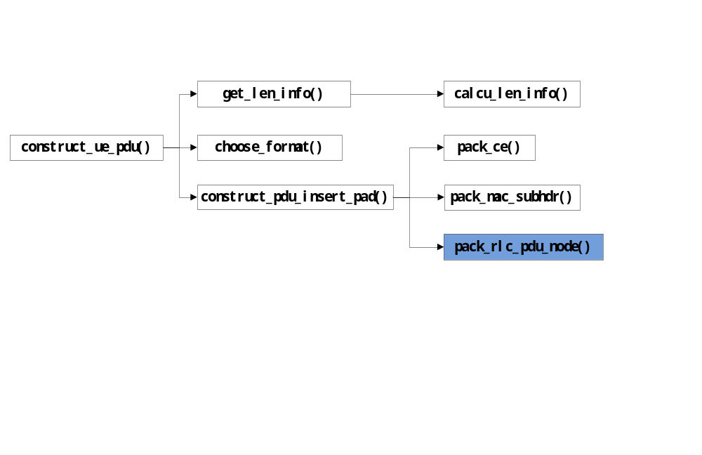

4.3.3 测试内容
构造三种类型的CE分别为CRID CE，TA CE和DRX CE。测试内容分为四种情况，即分别为无padding，1位padding，2为padding和3位padding四种情况。

4.3.4 测试用例：
测试用例说明：
- 构造三个CE的CE链表，分别为CRID CE，TA CE和DRX CE。有五个MAC SDU数据，所有MAC SDU的长度为20字节。测试有1位padding的情况。
- 构造三个CE的CE链表，分别为CRID CE，TA CE和DRX CE。有五个MAC SDU数据，其中有4个MAC SDU的长度为20字节，有一个SDU长度为130字节。测试有1位padding的情况。
- 构造三个CE的CE链表，分别为CRID CE，TA CE和DRX CE。有五个MAC SDU数据，所有MAC SDU的长度为130字节。测试有1位padding的情况。
- 构造三个CE的CE链表，分别为CRID CE，TA CE和DRX CE。有五个MAC SDU数据，所有MAC SDU的长度为20字节。测试有2位padding的情况。
- 构造三个CE的CE链表，分别为CRID CE，TA CE和DRX CE。有五个MAC SDU数据，其中有4个MAC SDU的长度为20字节，有一个SDU长度为130字节。测试有2位padding的情况。
- 构造三个CE的CE链表，分别为CRID CE，TA CE和DRX CE。有五个MAC SDU数据，所有MAC SDU的长度为130字节。测试有2位padding的情况。

1. 测试用例：HeNB_MAC_PDU_CONSTRUCT_0008
说明 | 所有MAC SDU的长度为20字节
输入
预期输出

测试修改
若需修改本模块或其它模块源程序，描述理由，修改的位置以及如何修改。
测试方法
测试原理及方法描述，包括测试期望输出。必须说明通过何种方式，可以对测试过程进行重现。要求在不修改测试代码的情况下完成对测试用例的重现。
测试输出
########################################
TEST CASE:HeNB_MAC_PDU_CONSTRUCT_0008
TEST PURPOSE:With SDU, 1byte padding case1
The memory "MAC PDU:" len is: 45
3f 3e 3c 3d 21 5 22 5 23 5 24 5 5 6 6 6 6 6 6 b 1 1 1 1
1 2 2 2 2 2 3 3 3 3 3 4 4 4 4 4 5 5 5 5 5

2. 测试用例：HeNB_MAC_PDU_CONSTRUCT_0009
说明 | 有4个MAC SDU的长度为20字节，有一个SDU长度为130字节
输入
预期输出

测试修改
若需修改本模块或其它模块源程序，描述理由，修改的位置以及如何修改。
测试方法
测试原理及方法描述，包括测试期望输出。必须说明通过何种方式，可以对测试过程进行重现。要求在不修改测试代码的情况下完成对测试用例的重现。
测试输出
########################################
TEST CASE:HeNB_MAC_PDU_CONSTRUCT_0009
TEST PURPOSE:With SDU, 1byte padding case2
The memory "MAC PDU:" len is: 170
3f 3e 3c 3d 21 5 22 5 23 5 24 5 5 6 6 6 6 6 6 b 1 1 1 1
1 2 2 2 2 2 3 3 3 3 3 4 4 4 4 4 5 5 5 5 5 5 5 5
5 5 5 5 5 5 5 5 5 5 5 5 5 5 5 5 5 5 5 5 5 5 5 5
5 5 5 5 5 5 5 5 5 5 5 5 5 5 5 5 5 5 5 5 5 5 5 5
5 5 5 5 5 5 5 5 5 5 5 5 5 5 5 5 5 5 5 5 5 5 5 5
5 5 5 5 5 5 5 5 5 5 5 5 5 5 5 5 5 5 5 5 5 5 5 5
5 5 5 5 5 5 5 5 5 5 5 5 5 5 5 5 5 5 5 5 5 5 5 5
5 5

3. 测试用例：HeNB_MAC_PDU_CONSTRUCT_0010
说明 | 所有MAC SDU的长度为130字节
输入
预期输出

测试修改
若需修改本模块或其它模块源程序，描述理由，修改的位置以及如何修改。
测试方法
测试原理及方法描述，包括测试期望输出。必须说明通过何种方式，可以对测试过程进行重现。要求在不修改测试代码的情况下完成对测试用例的重现。
测试输出
########################################
TEST CASE:HeNB_MAC_PDU_CONSTRUCT_0010
TEST PURPOSE:With SDU, 1byte padding case3
The memory "MAC PDU:" len is: 296
3f 3e 3c 3d 21 5 22 5 23 5 24 80 82 5 6 6 6 6 6 6 b 1 1 1
1 1 2 2 2 2 2 3 3 3 3 3 4 4 4 4 4 4 4 4 4 4 4 4
4 4 4 4 4 4 4 4 4 4 4 4 4 4 4 4 4 4 4 4 4 4 4 4
4 4 4 4 4 4 4 4 4 4 4 4 4 4 4 4 4 4 4 4 4 4 4 4
4 4 4 4 4 4 4 4 4 4 4 4 4 4 4 4 4 4 4 4 4 4 4 4
4 4 4 4 4 4 4 4 4 4 4 4 4 4 4 4 4 4 4 4 4 4 4 4
4 4 4 4 4 4 4 4 4 4 4 4 4 4 4 4 4 4 4 4 4 4 5 5
5 5 5 5 5 5 5 5 5 5 5 5 5 5 5 5 5 5 5 5 5 5 5 5
5 5 5 5 5 5 5 5 5 5 5 5 5 5 5 5 5 5 5 5 5 5 5 5
5 5 5 5 5 5 5 5 5 5 5 5 5 5 5 5 5 5 5 5 5 5 5 5
5 5 5 5 5 5 5 5 5 5 5 5 5 5 5 5 5 5 5 5 5 5 5 5
5 5 5 5 5 5 5 5 5 5 5 5 5 5 5 5 5 5 5 5 5 5 5 5
5 5 5 5 5 5 5 5

1. 测试用例：HeNB_MAC_PDU_CONSTRUCT_0011
说明 | 所有MAC SDU的长度为20字节
输入
预期输出

测试修改
若需修改本模块或其它模块源程序，描述理由，修改的位置以及如何修改。
测试方法
测试原理及方法描述，包括测试期望输出。必须说明通过何种方式，可以对测试过程进行重现。要求在不修改测试代码的情况下完成对测试用例的重现。
测试输出
########################################
TEST CASE:HeNB_MAC_PDU_CONSTRUCT_0011
TEST PURPOSE:With SDU, 2bytes padding case1
The memory "MAC PDU:" len is: 46
3f 3f 3e 3c 3d 21 5 22 5 23 5 24 5 5 6 6 6 6 6 6 b 1 1 1
1 1 2 2 2 2 2 3 3 3 3 3 4 4 4 4 4 5 5 5 5 5

2. 测试用例：HeNB_MAC_PDU_CONSTRUCT_0012
说明 | 有4个MAC SDU的长度为20字节，有一个SDU长度为130字节
输入
预期输出

测试修改
若需修改本模块或其它模块源程序，描述理由，修改的位置以及如何修改。
测试方法
测试原理及方法描述，包括测试期望输出。必须说明通过何种方式，可以对测试过程进行重现。要求在不修改测试代码的情况下完成对测试用例的重现。
测试输出
########################################
TEST CASE:HeNB_MAC_PDU_CONSTRUCT_0012
TEST PURPOSE:With SDU, 2bytes padding case2
The memory "MAC PDU:" len is: 171
3f 3f 3e 3c 3d 21 5 22 5 23 5 24 5 5 6 6 6 6 6 6 b 1 1 1
1 1 2 2 2 2 2 3 3 3 3 3 4 4 4 4 4 5 5 5 5 5 5 5
5 5 5 5 5 5 5 5 5 5 5 5 5 5 5 5 5 5 5 5 5 5 5 5
5 5 5 5 5 5 5 5 5 5 5 5 5 5 5 5 5 5 5 5 5 5 5 5
5 5 5 5 5 5 5 5 5 5 5 5 5 5 5 5 5 5 5 5 5 5 5 5
5 5 5 5 5 5 5 5 5 5 5 5 5 5 5 5 5 5 5 5 5 5 5 5
5 5 5 5 5 5 5 5 5 5 5 5 5 5 5 5 5 5 5 5 5 5 5 5
5 5 5

3. 测试用例：HeNB_MAC_PDU_CONSTRUCT_0013
说明 | 所有MAC SDU的长度为130字节
输入
预期输出

测试修改
若需修改本模块或其它模块源程序，描述理由，修改的位置以及如何修改。
测试方法
测试原理及方法描述，包括测试期望输出。必须说明通过何种方式，可以对测试过程进行重现。要求在不修改测试代码的情况下完成对测试用例的重现。
测试输出
########################################
TEST CASE:HeNB_MAC_PDU_CONSTRUCT_0013
TEST PURPOSE:With SDU, 2bytes padding case3
The memory "MAC PDU:" len is: 297
3f 3f 3e 3c 3d 21 5 22 5 23 5 24 80 82 5 6 6 6 6 6 6 b 1 1
1 1 1 2 2 2 2 2 3 3 3 3 3 4 4 4 4 4 4 4 4 4 4 4
4 4 4 4 4 4 4 4 4 4 4 4 4 4 4 4 4 4 4 4 4 4 4 4
4 4 4 4 4 4 4 4 4 4 4 4 4 4 4 4 4 4 4 4 4 4 4 4
4 4 4 4 4 4 4 4 4 4 4 4 4 4 4 4 4 4 4 4 4 4 4 4
4 4 4 4 4 4 4 4 4 4 4 4 4 4 4 4 4 4 4 4 4 4 4 4
4 4 4 4 4 4 4 4 4 4 4 4 4 4 4 4 4 4 4 4 4 4 4 5
5 5 5 5 5 5 5 5 5 5 5 5 5 5 5 5 5 5 5 5 5 5 5 5
5 5 5 5 5 5 5 5 5 5 5 5 5 5 5 5 5 5 5 5 5 5 5 5
5 5 5 5 5 5 5 5 5 5 5 5 5 5 5 5 5 5 5 5 5 5 5 5
5 5 5 5 5 5 5 5 5 5 5 5 5 5 5 5 5 5 5 5 5 5 5 5
5 5 5 5 5 5 5 5 5 5 5 5 5 5 5 5 5 5 5 5 5 5 5 5
5 5 5 5 5 5 5 5 5

4.4 normal padding的MAC PDU打包功能功能测试

4.4.1 功能描述
本部分测试该模块是否能正确处理normal padding有SDU的MAC PDU。
所涉及函数及调用关系
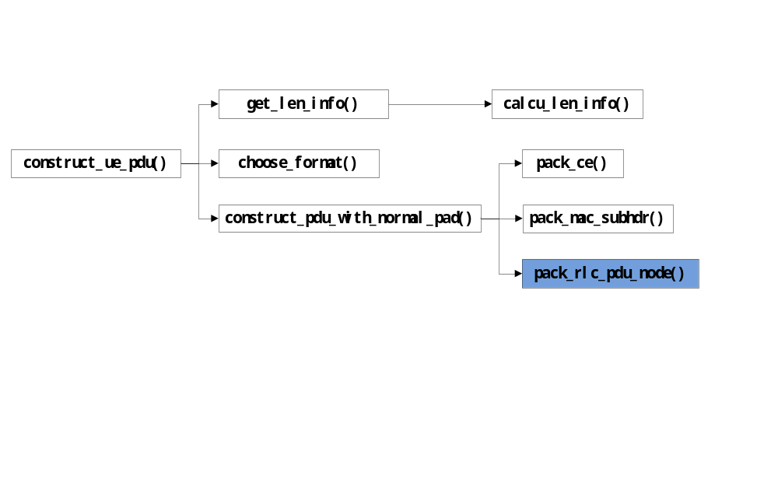

4.4.3 测试内容
构造三种类型的CE分别为CRID CE，TA CE和DRX CE。测试内容分为四种情况，即分别为无padding，1位padding，2为padding和3位padding四种情况。

4.4.4 测试用例：
测试用例说明：
- 构造三个CE的CE链表，分别为CRID CE，TA CE和DRX CE。有五个MAC SDU数据，所有MAC SDU的长度为20字节。
- 构造三个CE的CE链表，分别为CRID CE，TA CE和DRX CE。有五个MAC SDU数据，其中有4个MAC SDU的长度为20字节，有一个SDU长度为130字节。
- 构造三个CE的CE链表，分别为CRID CE，TA CE和DRX CE。有五个MAC SDU数据，所有MAC SDU的长度为130字节。

1. 测试用例：HeNB_MAC_PDU_CONSTRUCT_0014
说明 | 所有MAC SDU的长度为20字节
输入
预期输出

测试修改
若需修改本模块或其它模块源程序，描述理由，修改的位置以及如何修改。
测试方法
测试原理及方法描述，包括测试期望输出。必须说明通过何种方式，可以对测试过程进行重现。要求在不修改测试代码的情况下完成对测试用例的重现。
测试输出
########################################
TEST CASE:HeNB_MAC_PDU_CONSTRUCT_0014
TEST PURPOSE:With SDU, 5bytes normal padding case1
The memory "MAC PDU:" len is: 47
3e 3c 3d 21 5 22 5 23 5 24 5 25 5 1f 6 6 6 6 6 6 b 1 1 1
1 1 2 2 2 2 2 3 3 3 3 3 4 4 4 4 4 5 5 5 5 5 0 0 0

2. 测试用例：HeNB_MAC_PDU_CONSTRUCT_0015
说明 | 有4个MAC SDU的长度为20字节，有一个SDU长度为130字节
输入
预期输出

测试修改
若需修改本模块或其它模块源程序，描述理由，修改的位置以及如何修改。
测试方法
测试原理及方法描述，包括测试期望输出。必须说明通过何种方式，可以对测试过程进行重现。要求在不修改测试代码的情况下完成对测试用例的重现。
测试输出
########################################
TEST CASE:HeNB_MAC_PDU_CONSTRUCT_0015
TEST PURPOSE:With SDU, 5bytes normal padding case2
The memory "MAC PDU:" len is: 172
3e 3c 3d 21 5 22 5 23 5 24 5 25 80 82 1f 6 6 6 6 6 6 b 1 1
1 1 1 2 2 2 2 2 3 3 3 3 3 4 4 4 4 4 5 5 5 5 5 5
5 5 5 5 5 5 5 5 5 5 5 5 5 5 5 5 5 5 5 5 5 5 5 5
5 5 5 5 5 5 5 5 5 5 5 5 5 5 5 5 5 5 5 5 5 5 5 5
5 5 5 5 5 5 5 5 5 5 5 5 5 5 5 5 5 5 5 5 5 5 5 5
5 5 5 5 5 5 5 5 5 5 5 5 5 5 5 5 5 5 5 5 5 5 5 5
5 5 5 5 5 5 5 5 5 5 5 5 5 5 5 5 5 5 5 5 5 5 5 5
5 5 5 5 0 0

3. 测试用例：HeNB_MAC_PDU_CONSTRUCT_0016
说明 | - 所有MAC SDU的长度为130字节。
输入
预期输出

测试修改
若需修改本模块或其它模块源程序，描述理由，修改的位置以及如何修改。
测试方法
测试原理及方法描述，包括测试期望输出。必须说明通过何种方式，可以对测试过程进行重现。要求在不修改测试代码的情况下完成对测试用例的重现。
测试输出
########################################
TEST CASE:HeNB_MAC_PDU_CONSTRUCT_0016
TEST PURPOSE:With SDU, 5bytes normal padding case3
The memory "MAC PDU:" len is: 298
3e 3c 3d 21 5 22 5 23 5 24 80 82 25 80 82 1f 6 6 6 6 6 6 b 1
1 1 1 1 2 2 2 2 2 3 3 3 3 3 4 4 4 4 4 4 4 4 4 4
4 4 4 4 4 4 4 4 4 4 4 4 4 4 4 4 4 4 4 4 4 4 4 4
4 4 4 4 4 4 4 4 4 4 4 4 4 4 4 4 4 4 4 4 4 4 4 4
4 4 4 4 4 4 4 4 4 4 4 4 4 4 4 4 4 4 4 4 4 4 4 4
4 4 4 4 4 4 4 4 4 4 4 4 4 4 4 4 4 4 4 4 4 4 4 4
4 4 4 4 4 4 4 4 4 4 4 4 4 4 4 4 4 4 4 4 4 4 4 4
5 5 5 5 5 5 5 5 5 5 5 5 5 5 5 5 5 5 5 5 5 5 5 5
5 5 5 5 5 5 5 5 5 5 5 5 5 5 5 5 5 5 5 5 5 5 5 5
5 5 5 5 5 5 5 5 5 5 5 5 5 5 5 5 5 5 5 5 5 5 5 5
5 5 5 5 5 5 5 5 5 5 5 5 5 5 5 5 5 5 5 5 5 5 5 5
5 5 5 5 5 5 5 5 5 5 5 5 5 5 5 5 5 5 5 5 5 5 5 5
5 5 5 5 5 5 5 5 5 5 0 0

4.5 分配的size小于打包MAC PDU的长度

4.5.1 功能描述
本部分测试该模块是否能正确处理不配的size不够MAC PDU打包长度的情况。

4.5.2 所涉及函数及调用关系
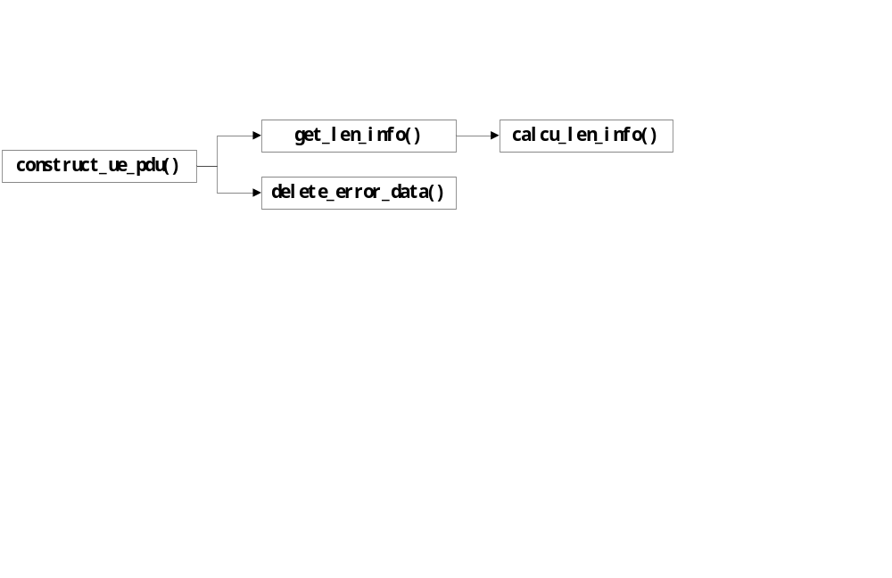

4.5.3 测试内容
当计算出分配的size大小小于将MAC PDU构造后的大小时，报错并把相关节点删除和释放。

4.5.4 测试用例：
测试用例说明：
1. 构造三个CE的CE链表，分别为CRID CE，TA CE和DRX CE。有五个MAC SDU数据，所有MAC SDU的长度为130字节。

1. 测试用例：HeNB_MAC_PDU_CONSTRUCT_0017
说明 | 所有MAC SDU的长度为130字节
输入
预期输出

测试修改
若需修改本模块或其它模块源程序，描述理由，修改的位置以及如何修改。
测试方法
测试原理及方法描述，包括测试期望输出。必须说明通过何种方式，可以对测试过程进行重现。要求在不修改测试代码的情况下完成对测试用例的重现。
测试输出

########################################
TEST CASE:HeNB_MAC_PDU_CONSTRUCT_0017
TEST PURPOSE:The allocated size is not big enough.
UE_MACPDUCONS:the mac pdu size is larger than allocated size!

4.6 构造RAR PDU功能测试

4.6.1 功能描述
本部分测试该模块是否能正确处理构造RAR PDU功能。
所涉及函数及调用关系
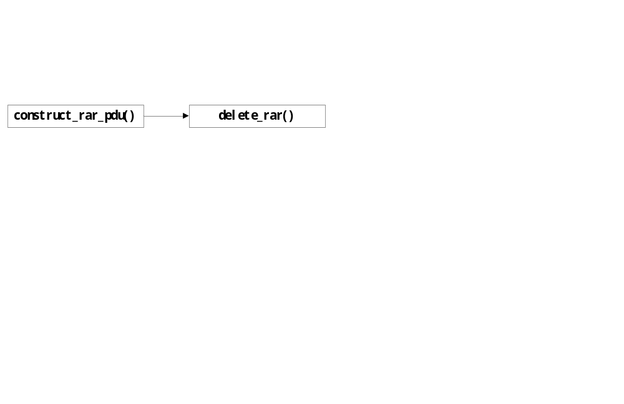

4.6.3 测试内容
测试构造有BI的RAR PDU和无BI的RAR PDU。

4.6.4 测试用例：
测试用例说明：
- 构造含有两个MAC RAR的RAR PDU，其中含有BI值。
- 构造含有两个MAC RAR的RAR PDU，其中没有BI值。

1. 测试用例：HeNB_MAC_PDU_CONSTRUCT_0018
说明 | 构造含有两个MAC RAR的RAR PDU，其中含有BI值所
输入
预期输出

测试修改
若需修改本模块或其它模块源程序，描述理由，修改的位置以及如何修改。
测试方法
测试原理及方法描述，包括测试期望输出。必须说明通过何种方式，可以对测试过程进行重现。要求在不修改测试代码的情况下完成对测试用例的重现。
测试输出
########################################
TEST CASE:HeNB_MAC_PDU_CONSTRUCT_0018
TEST PURPOSE:test constructing rar pdu with BI value.
The memory "MAC PDU:" len is: 15
87 da 5b 1 23 45 67 89 ab ab cd ef 1 23 45

2. 测试用例：HeNB_MAC_PDU_CONSTRUCT_0019
说明 | 构造含有两个MAC RAR的RAR PDU，其中没有BI值。
输入
预期输出

测试修改
若需修改本模块或其它模块源程序，描述理由，修改的位置以及如何修改。
测试方法
测试原理及方法描述，包括测试期望输出。必须说明通过何种方式，可以对测试过程进行重现。要求在不修改测试代码的情况下完成对测试用例的重现。
测试输出
########################################
TEST CASE:HeNB_MAC_PDU_CONSTRUCT_0019
TEST PURPOSE:test constructing rar pdu without BI value.
The memory "MAC PDU:" len is: 15
da 5b 1 23 45 67 89 ab ab cd ef 1 23 45 0

5 其他测试

6 附录1 测试类型

1. 等价类划分
等价类划分是一种典型的黑盒测试方法。等价类是指某个输入域的集合。它表示对揭露程序中的错误来说，集合中的每个输入条件是等效的。因此我们只要在一个集合中选取一个测试数据即可。等价类划分的办法是把程序的输入域划分成若干等价类，然后从每个部分中选取少数代表性数据当作测试用例。这样就可使用少数测试用例检验程序在一大类情况下的反映。
在考虑等价类时，应该注意区别以下两种不同的情况：
有效等价类：有效等价类指的是对程序的规范是有意义的、合理的输入数据所构成的集合。在具体问题中，有效等价类可以是一个，也可以是多个。
无效等价类：无效等价类指对程序的规范是不合理的或无意义的输入数据所构成的集合。对于具体的问题，无效等价类至少应有一个，也可能有多个。
确定等价类有以下几条原则：
如果输入条件规定了取值范围或值的个数，则可确定一个有效等价类和两个无效等价类。例如，程序的规范中提到的输入条包括“……项数可以从1到999……”，则可取有效等价类为“l考项数＜999”，无效等价类为“项数＜l，，及“项数＞999”。
输入条件规定了输入值的集合，或是规定了“必须如何”的条件，则可确定一个有效等价类和一个无效等价类。如某程序涉及标识符，其输入条件规定“标识符应以字母开头……”则“以字母开头者”作为有效等价类，“以非字母开头”作为无效等价类。
如果我们确知，已划分的等价类中各元素在程序中的处理方式是不同的，则应将此等价类进一步划分成更小等价类。

输入条件 | 有效等价类 | 无效等价类
。。。。。。  。。。。。。 | 。。。。。。  。。。。。。 | 。。。。。。  。。。。。。
根据已列出的等价类表，按以下步骤确定测试用例：
为每个等价类规定一个唯一的编号；
设计一个测试用例，使其尽可能多地覆盖尚未覆盖的有效等价类。重复这一步，最后使得所有有效等价类均被测试用例所覆盖；
设计一个新的测试用例，使其只覆盖一个无效等价类。重复这一步，使所有无效等价类均被覆盖。这里强调每次只覆盖一个无效等价类。这是因为一个测试用例中如果含有多个缺陷，有可能在测试中只发现其中的一个，另一些被忽视。等价类划分法能够全面、系统地考虑黑盒测试的测试用例设计问题，但是没有注意选用一些“高效的”、“有针对性的”测试用例。后面介绍的边值分析法可以弥补这一缺点。

2. 边值分析法
边值分析法是列出单元功能、输入、状态及控制的合法边界值和非法边界值，设计测试用例，包含全部边界值的方法。典型地包括IF语句中的判别值，定义域、值域边界，空或畸形输入，末受控状态等。边值分析法不是一类找一个例子的方法，而是以边界情况的处理作为主要目标专门设计测试用例的方法。另外，边值分析不仅考查输入的边值，也要考虑输出的边值。这是从人们的经验得出的一种有效方法。人们发现许多软件错误只是在下标、数据结构和标量值的边界值及其上、下出现，运行这个区域的测试用例发现错误的概率很高。
用边值分析法设计测试用例时，有以下几条原则：
如果输入条件规定了取值范围，或是规定了值的个数，则应以该范围的边界内及刚刚超出范围的边界外的值，或是分别对最大、最小及稍小于最小、稍大于最大个数作为测试用例。如有规范“某文件可包含l至255”个记录……“，则测试用例可选1和255及0和256等。
针对规范的每个输出条件使用原则〔a〕。
如果程序规范中提到的输入或输出域是个有序的集合(如顺序文件、表格等)就应注意选取有序集的第一个和最后一个元素作为测试用例。
分析规范，尽可能找出可能的边界条件。一个典型的边值分析例子是三角形分类程序。选取a，b，c构成三角形三边，“任意两边之和大于第三边”为边界条件。边值分析相等价类划分侧重不同，对等价类划分是一个补充。如上述三角形问题，选取a＝3，b＝4，c＝5，a＝2，b＝4，c＝7则覆盖有效和无效等价类。如果能在等价类划分中注入边值分析的思想。在每个等价类中不只选取一个覆盖用例，而是进而选取该等价类的边界值等价类划分法将更有效，最后可以用边值分析法再补充一些测试用例。

3. 语句覆盖
程序的某次运行一般并不能执行到其中的每一个语句，因此，如果某语句含有一个错误，而它在测试中没执行，这个错误就不可能被发现。为了提高发现错误的可能性，应该在测试时至少要执行程序中的每一个语句。
所谓“语句覆盖”测试标准，它的含义是：选择足够的测试用例，使得程序中每个语句至少都能执行一次。
例子：
Procedure Example(Var A,B,C:real)
begin
if(A>1)and(B=0)
then x:=x/A；
if(A=2)or(x>1)
then x:=x+l
end;
为了使程序中每个语句至少执行一次，只需设计一个能通过路径ace的例子就可以了。例如选择输入数据为：
A=2，B=0，x=3
就可达到“语句覆盖”标准。
显然，语句覆盖是一个比较弱的覆盖标准。如果第一个条件语句中的and错误地写成or，上面的测试用例是不能发现这个错误的，或者是第二个条件语句中x>1误写成x>0，这个测试用例也不能暴露它。我们还可以举出许多错误情况是上述测试数据不能发现的。所以，一般认为“语句覆盖”是很不充分的最低的一种覆盖标准。

4. 判定覆盖
比“语句覆盖”稍强的覆盖标准是“判定覆盖”(或称分支覆盖)。这个标准是：执行足够的测试用例，使得程序中每个判定至少都获得一次“真”值和“假”值，即使得程序中的每一个分文至少都通过一次。
对上面那个例子，如果设计两个测试用例，就可以达到“判定覆盖”的标难。为此，我们可以选择输人数据为：
(1)A=3，B=0，x=l
(2)A=2，B=1，x=3
“判定覆盖”比“语句覆盖”严格，因为如果每个分支都执行过了，自然每个语句也就执行了。

5. 条件覆盖
它的含义是：执行足够的测试用例，使得判定中每个条件获得各种可能的结果。
对于例子程序,我们只需设计以下两个测试用例就可满足这标准：
(1)A＝2，B＝o，x＝4(沿路径ace执行)
(2)A＝1，B＝l，x＝l(沿路径aN执行)
虽然同样只要两个测试用例，但它比判定覆盖中两个测试用例更有效。一般来说，“条件覆盖”比“判定覆盖”强，但是，并不总是如此，满足“条件覆盖”不一定满足“判定覆盖”。例如对语句。
IF(A AND B)THEN S
设计两个测试用例：A“真”B“假”和A“假”B“真”。对于上例我们设计两个测试用例为：
(1)A＝1，B＝o，x＝3
(2)A＝2，B＝l，x＝1
亦是如此，它们能满足“条件覆盖”但不满足“判定覆盖”。

6. 判定／条件覆盖
针对上面的问题引出了另一种覆盖标准，这就是“判定／条件覆盖”，它的含义是：执行足够的测试用例，同时满足判定覆盖和条件覆盖的要求。显然，它比“判定覆盖”和“条件覆盖”都强。
对于例子程序，我们选取测试用例：
(1)A=2，B=0，x=4
(2)A=1，B=l，x=l
它满足判定／条件覆盖标准。
值得指出，看起来“判定／条件覆盖”似乎是比较合理的，应成为我们的目标，但是事实并非如此，因为大多数计算机不能用一条指令对多个条件作出判定，而必须将源程序中对多个条件的判定分解成几个简单判定。这个讨论说明了，尽管“判定／条件覆盖”看起来能使各种条件取到所有可能的值，但实际上并不一定能检查到这样的程度。针对这种情况，有下面的条件组合覆盖标准。

7. 条件组合覆盖
“条件组合覆盖”的含义是：执行足够的测试用例，使得每个判定中条件的各种可能组合都至少执行一次。这是一个最强的逻辑覆盖标准。
再看例子程序，必须使测试用例覆盖八种组合结果
(1)A>1，B=0 (5)A=2，x>1
(2)A>1，B<>0 (6)A=2，x<1
(3)A<l，B=0 (7)A<>2，x>1
(4)A<1，B<>0 (8)A<>2，x<1
必须注意到，(5)、(6)、(7)、(8)四种情况是第二个条件语句的条件组合，而x的值在该语句之前是要经过计算的，所以我们还必须根据程序的逻辑推算出在程序的人口点x的输入值应是什么。
要测试八个组合结果并不是意味着需要八种测试用例，事实上，我们能用四种测试用例来覆盖它们：
(1)A＝2，B＝o，x＝4；
(2)A＝2，B＝1，x＝l；
(3)A＝l，B＝o，x＝2；
(4)A＝1，B＝1，x＝l。
上面四个例子虽然满足条件组合覆盖，但并不能覆盖程序中的每一条路径，可以看出条件组合覆盖仍然是不彻底的，在白盒测试时，要设法弥补这个缺陷。

